Εργ. Άσκηση: Πλασμόλυση σε φυτικά κύτταρα
Θεωρητικό υπόβαθρο
Ημιπερατή είναι μια μεμβράνη που επιτρέπει να περνούν μέσα από τους πόρους της τα μόρια του διαλύτη, αλλά δεν επιτρέπει να περνούν τα μόρια της διαλυμένης ουσίας. Ένα παράδειγμα φυσικής, ημιπερατής μεμβράνης είναι η πλασματική μεμβράνη των κυττάρων.
Η ώσμωση είναι μια φυσική διαδικασία κατά την οποία το νερό κινείται αυθόρμητα, μέσω ημιπερατής μεμβράνης, από υδατικό διάλυμα μικρότερης συγκέντρωσης (υποτονικό) προς υδατικό διάλυμα μεγαλύτερης συγκέντρωσης σε διαλυμένη ουσία (υπερτονικό), τείνοντας με τον τρόπο αυτό να εξισώσει τις συγκεντρώσεις των δύο διαλυμάτων. Όταν τα δύο διαλύματα έχουν ίδια συγκέντρωση ονομάζονται ισοτονικά.
Για τα κύτταρα των ανώτερων φυτών και των φυκών του γλυκού νερού, το εξωκυτταρικό, φυσικό τους περιβάλλον είναι υποτονικό ως προς το κυτταρόπλασμα τους, με αποτέλεσμα το νερό να οδηγείται μέσω της πλασματικής τους μεμβράνης, στο κυτταρόπλασμα. Η παρουσία κυτταρικού τοιχώματος εμποδίζει τα φυτικά κύτταρα από τη διάρρηξη - λύση τους εξαιτίας της εισόδου νερού στο κυτταρόπλασμα. Όταν τα κύτταρα αποκτήσουν το μέγιστο ποσό νερού που μπορεί να συγκρατήσουν, τότε λέμε ότι βρίσκονται σε σπαργή. Στα κύτταρα αυτά η πλασματική τους μεμβράνη είναι στενά προσκολλημένη πάνω στο εσωτερικό του κυτταρικό τους τοιχώματος.
Αντίθετα, όταν το περιβάλλον είναι υπερτονικό, τα κύτταρα θα χάσουν νερό λόγω του φαινομένου της ώσμωσης. Το κυτταρόπλασμα θα συρρικνωθεί και στο τέλος η πλασματική μεμβράνη θα αποκολληθεί από το κυτταρικό τοίχωμα. Η αποκόλληση αυτή της πλασματικής μεμβράνης από το κυτταρικό τοίχωμα εξαιτίας του φαινομένου της ώσμωσης, όταν το κύτταρο βρεθεί σε υπερτονικό περιβάλλον, ονομάζεται πλασμόλυση. Σε κύτταρα που βρίσκονται σε πλασμόλυση, η πλασματική μεμβράνη είναι ορατή στο μικροσκόπιο.
Εικ.1: Μορφές πλασμόλυσης

Απαιτούμενα όργανα  Οπτικό μικροσκόπιο  Κασετίνα υλικών μικροσκοπίας  Ξυραφάκι (τύπου Αστορ) | Υλικά  Τμήμα βολβού κρεμμυδιού, τμήμα βολβού παντζαριού, τμήμα υδρόβιου φυτού Elodea  Αντικειμενοφόροι και καλυπτρίδες  Διάλυμα NaCl 10% κ.β.  Απεσταγμένο νερό  Διηθητικό χαρτί

Διαδικασία
Κρεμμύδι
- Ξεφλουδίστε το κρεμμύδι και πάρτε ένα από τα εσωτερικά του φύλλα.
- Κάθε φύλλο έχει από την εξωτερική του πλευρά μια μοβ επιδερμίδα. Χρησιμοποιήστε τη λαβίδα για να ξεκολλήσετε ένα μικρό τμήμα της μοβ εξωτερικής επιδερμίδας. Προσέχετε να μην παρασύρετε και ιστό από την πιο κάτω στιβάδα.
- Βάλτε μια σταγόνα απεσταγμένο νερό στην αντικειμενοφόρο πλάκα και τοποθέτησε το τμήμα της επιδερμίδας που κόψατε. Προσέξτε να μην διπλώσει.
- Προσεκτικά τοποθετήστε πάνω στο παρασκεύασμα μια καλυπτρίδα ώστε να μην δημιουργηθούν φυσαλίδες.
- Παρατηρήστε το παρασκεύασμα πρώτα σε χαμηλή μεγέθυνση και έπειτα στις μεγαλύτερες μεγεθύνσεις. Παρατηρήστε μόνο τα εσωτερικά μοβ κύτταρα γιατί αυτά που βρίσκονται κοντά στην περιφέρεια είναι τραυματισμένα και συμπεριφέρονται με ανώμαλο τρόπο.
- Συμπληρώστε την ερώτηση 1 από το φύλλο εργασίας.
Επαναλάβετε τα βήματα 1-6 χρησιμοποιώντας στο βήμα 3 το διάλυμα NaCl αντί για το απεσταγμένο νερό.
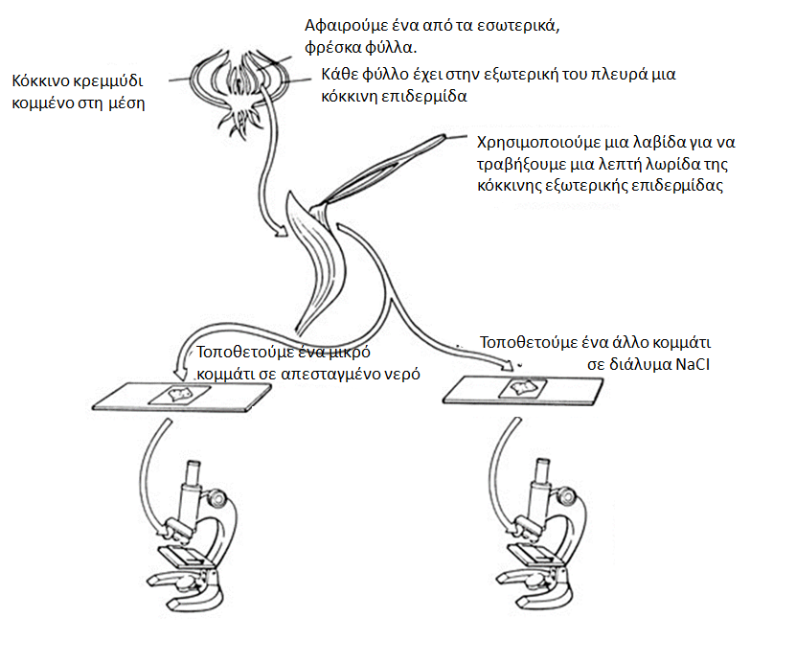
Εικ.2: Σχηματική απεικόνιση της διαδικασίας

Παντζάρι
- Με το ξυραφάκι κάνετε μία όσο το δυνατό λεπτότερη τομή στο τμήμα βολβού του πατζαριού.
- Βάλτε μια σταγόνα νερό στην αντικειμενοφόρο πλάκα και τοποθετείστε τη λεπτή τομή σας.
- Τοποθετείστε μία καλυπτρίδα, ώστε να μη δημιουργηθούν φυσαλίδες.
- Επαναλάβετε τα βήματα χρησιμοποιώντας διάλυμα NaCl αντί για το απεσταγμένο νερό.
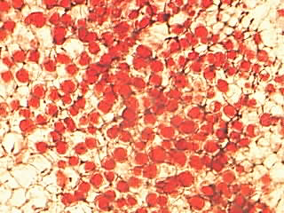Εικ.4: Κύτταρα βολβού παντζαριού σε δ/μα NaCl 10%κ.β., Χ100
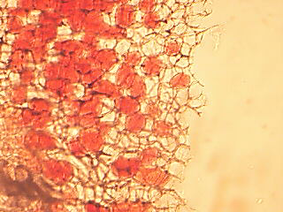
Εικ.3: Κύτταρα βολβού παντζαριού σε απεσταγμένο νερό, Χ100

Elodea
H Elodea (Egeria densa) είναι ένα υδρόβιο φυτό του γλυκού νερού με πολύ λεπτά φύλλα, που αποτελούνται από δύο μόνο στρώσεις κυττάρων. Έτσι, δίνει πολύ εύκολο και ευδιάκριτο παρασκεύασμα χωρίς να χρειάζεται τομή.
- Κόψτε με τη λαβίδα ένα φύλλο από την Elodea.
- Βάλτε μια σταγόνα νερό στην αντικειμενοφόρο πλάκα και τοποθετείστε το ένα φύλλο.
- Τοποθετείστε μία καλυπτρίδα, ώστε να μη δημιουργηθούν φυσαλίδες.
- Επαναλάβετε τα βήματα χρησιμοποιώντας διάλυμα NaCl αντί για το απεσταγμένο νερό.
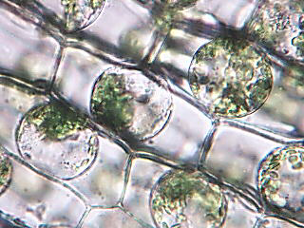
Εικ.6: Κύτταρα Elodea σε δ/μα NaCl 10%κ.β., Χ400
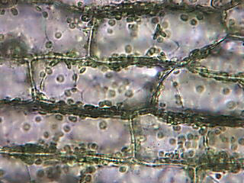
Εικ.5: Κύτταρα Elodea σε νερό, Χ400
Φύλλο εργασίας
1. Σχεδιάστε 2-3 από τα κύτταρα που παρατηρήσατε στο μικροσκόπιο, τόσο σε απεσταγμένο νερό, όσο και σε διάλυμα NaCl, και σημειώστε με ένα βέλος τις δομές που αναγνωρίζετε.

κύτταρα σε απεσταγμένο νερό | κύτταρα σε διάλυμα NaCI
Μεγεθυντική ικανότητα προσοφθάλμιου:  Μεγεθυντική ικανότητα αντικειμενικού:  Τελική μεγέθυνση παρασκευάσματος: | Μεγεθυντική ικανότητα προσοφθάλμιου:  Μεγεθυντική ικανότητα αντικειμενικού:  Τελική μεγέθυνση παρασκευάσματος:
2. Σε ποια περίπτωση (στο απεσταγμένο νερό ή στο διάλυμα NaCl) τα κύτταρα έχουν πλασμολυθεί; Ποιο είναι σε αυτή την περίπτωση το υπερτονικό διάλυμα, το υποτονικό διάλυμα και ποια η ημιπερατή μεμβράνη;
……………………………………………………………………………………………………………………………………………
……………………………………………………………………………………………………………………………………………
……………………………………………………………………………………………………………………………………………

3. Ποια από τις παραπάνω μορφές πλασμόλυσης εμφανίζεται πιο συχνά στο παρασκεύασμά σας;
……………………………………………………………………………………………………………………………………………
……………………………………………………………………………………………………………………………………………
……………………………………………………………………………………………………………………………………………
……………………………………………………………………………………………………………………………………………
4. Τα ζωικά κύτταρα δεν έχουν κυτταρικό τοίχωμα όπως τα φυτικά κύτταρα. Τι πιστεύετε ότι θα πάθαινε ένα ζωικό κύτταρο στο απεσταγμένο νερό;
……………………………………………………………………………………………………………………………………………
……………………………………………………………………………………………………………………………………………
……………………………………………………………………………………………………………………………………………
……………………………………………………………………………………………………………………………………………
……………………………………………………………………………………………………………………………………………
5. Γιατί τα κύτταρα των αλοφύτων, δηλαδή φυτών που φυτρώνουν σε αλμυρό έδαφος, περιέχουν μεγάλες ποσότητες χλωριούχου νατρίου;
……………………………………………………………………………………………………………………………………………
……………………………………………………………………………………………………………………………………………
……………………………………………………………………………………………………………………………………………
……………………………………………………………………………………………………………………………………………
……………………………………………………………………………………………………………………………………………

Ενδεικτική βιβλιογραφία – Δικτυογραφία:
- PracticalBiology.org: Observing osmosis, plasmoylsis and turgor in plant cells
- Drs. Jennifer Doherty and Ingrid Waldron, Department of Biology, University of Pennsylvania, 2015: Teacher Preparation Notes for Diffusion across a Selectively Permeable Membrane
- Λουκάς Νικολάου, www.cyprusbiology.com, Κεφ.3^{ο}, Βιολογικές μεμβράνες
- 1ο και 2ο ΕΚΦΕ Ηρακλείου, Τοπικός Προκριματικός Διαγωνισμός Ευρωπαϊκής
Ολυμπιάδας Επιστημών - EUSO 2014

- Πρότυπο Πειραματικό Λύκειο Πανεπιστημίου Πατρών, 7η ημερίδα πειραμάτων Φυσικών Επιστημών, Κατερίνα Καλόσακα «Παρατήρηση πλασμόλυσης και σπαργής φυτικών κυττάρων»
- http://www2.sluh.org/bioweb/bi100/labs/elodeaosmosis.htm
- http://www.instruction.greenriver.edu/kmarr/biology%20211/Labs%20and%20ALEs/B211%20Labs/B211%20Labs/4_Lab%204_DiffusnOsmosis_B211_Fall2009.pdf

